教科版八年级下册物理 第七章 力 章节测试
一、单选题
1.如图所示，从斜面底端被弹簧弹出的木块在沿光滑斜面上滑的过程中受到（不计空气阻力）（ ） 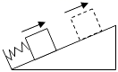
A. 重力、支持力 B. 重力、支持力、推力 C. 重力、摩擦力、冲力 D. 重力、摩擦力、推力
2.日常生活中，下列估测最接近实际的是( )
A. 自行车轮子的直径约为1.5m B. 一棵大白菜的质量约为100g
C. 一名中学生的体重约为490N D. 人步行的速度约为6m/s
3.下列图象中能用来表示物体的重力跟质量关系的是（ ）
A. 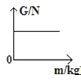 B. 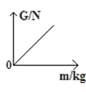 C. 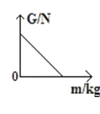 D. 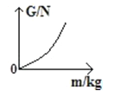
4.如图所示，将带钩的木块放在粗糙程度相同的水平桌面上，小明水平拉动木块．在木块加速运动的过程中，以下说法中正确的是 ( )
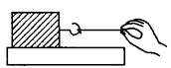
A. 木块受到的摩擦力逐渐增大
B. 木块受到的摩擦力逐渐减小
C. 绳对木块的拉力和桌面对木块的摩擦力是一对平衡力
D. 绳对木块的拉力和木块对绳的拉力是一对相互作用力
5.体育活动中蕴含很多物理知识，下列相关说法中正确的是（ ）
A. 用力扣杀排球时手感到疼痛，说明力的作用是相互的
B. 足球被踢出后仍能继续运动，是因为受到惯性力作用
C. 铅球落地后将地面砸了个坑，说明铅球受力发生了形变
D. 乒乓球被扣杀后飞向对方，说明力可以维持物体运动
6.小李同学对体育比赛中的一些现象进行了分析，其中不正确的是（ ）
A. 短跑选手百米冲刺后很难停下，是因为运动员受到平衡力作用
B. 射箭运动员用力拉弓，是力使弓的形状发生改变
C. 皮划艇运动员用力向后划水，利用了物体间力的作用是相互的
D. 足球运动员头球攻门，是力使足球的运动状态发生改变
7.如图所示，手对桌子作用一个力F₁ ， 桌子也对手作用一个力F₂ ， 则下列说法正确的是（ ） 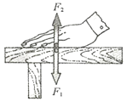
A. F₁的施力物体是手，受力物体是桌子 B. F₂的施力物体是手，受力物体是桌子
C. F₁的施力物体是地球，受力物体是桌子 D. F₂的施力物体是地球，受力物体是手
8.为了研究受到拉力时弹簧长度的增加量与弹簧自身因素的关系，选取弹簧和测力计进行实验，在实验过程中应控制不变的量是（）
A. 弹簧长度 B. 弹簧材料 C. 弹簧伸长量 D. 拉力
9.一个连同随身装备共90kg的航天员在月球上的重力为150N，那么一个质量为30kg的物体在月球上的重力为（ ）
A. 300N B. 294N C. 100N D. 50N
10.汽车发动机通过变速器和后轮相连，当汽车由静止开始向前运动时，前轮和后轮所受的摩擦力的方向是（ ）
A. 前轮受到的摩擦力向前，后轮的向后 B. 前轮受到的摩擦力向后，后轮的向前
C. 前、后轮受到的摩擦力都向后 D. 前、后轮受到的摩擦力都向前
11.下列说法正确的是 （）
A. 力是改变物体运动状态的原因 B. 物体的运动一定需要力来维持
C. 只有相互接触的物体之间才有力的作用 D. 静止的物体一定不受力的作用
12.关于摩擦力下列说法中正确的是（ ）
A. 两个物体相互接触时他们之间一定有摩擦力 B. 相同条件下滚动摩擦力比滑动摩擦力小
C. 物体质量越大受到的摩擦力越大 D. 摩擦力都是有害的
13.如图所示，在弹簧测力计的两侧沿水平方向各加4N拉力并使其保持静止，此时弹簧测力计的示数为（） 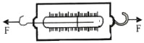
A. 0N B. 2N C. 4N D. 8N
14.利用弹簧测力计测量一块秒表的重力时，使测力计内弹簧伸长的力是（ ）
A. 秒表的重力 B. 秒表对弹簧的拉力 C. 秒表和测力计的总重力 D. 弹簧对秒表的拉力
15.如图所示，将系在细线下的小球拿至A点，然后释放，小球将在A、C两点之间往复摆动，如果不考虑空气对小球的阻力，下列分析中正确的是（ ）
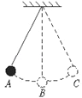
A. 小球在摆动过程中始终受到平衡力的作用
B. 小球在B位置的重力势能最大，动能最小
C. 当小球摆至B位置时，如果细线突然断裂，则小球将竖直下落
D. 当小球摆至C位置时，如果小球所受的力同时消失，小球将静止在C位置
二、填空题
16.一艘排水量为3000吨的轮船在河水中航行，满载时船及所装的货物共重________N；当这艘轮船从河里驶入海里时，它排开水的体积________（选填“变大”、“变小”或“不变”）．
17.一个盛水的平底茶杯，质量,450g，底面积为50cm² ， 放在水平桌面上，杯子和水所受的重力为________ N(g取10N/kg)，杯子对桌面的压强为________ Pa.
18.如图是新颖同学探究摩擦力大小与哪些因素有关的实验，实验中以0.2m/s的速度匀速拉动重5N的木块，测力计的示数是3N，则木块所受摩擦力为________ N．实验中以0.4m/s的速度匀速拉动木块，测力计的示数应是________ N．
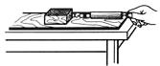
19.2015年3月13日下午，盐城三中进行了防震紧急疏散演练，人在地震中受伤是因为受到力的作用，砖瓦在重力的作用下掉下，重力的方向是________的，重力的施力物体是________．
20.小明参加立定跳远考试，起跳时他用力向后蹬地，就能向前运动，一是利用了物体间力的作用是________，二是利用了力可以改变物体的________．
21.PM2.5是指大气中直径小于或等于2.5μm的颗粒物，也称为可入肺颗粒物．虽然PM2.5只是地球大气成分中含量很少的组成部分，但它对空气质量和能见度等有重要的影响．与较粗的大气颗粒物相比，PM2.5粒径小，富含大量的有毒、有害物质且在大气中的停留时间长、输送距离远，因而对人体健康和大气环境质量的影响更大．PM2.5在空气中________ （受/不受）重力作用，其直径小于等于________ m，PM2.5在空气中的运动________ （“属于”或“不属于”）分子的热运动．
三、解答题
22.“只有有生命或有动力的物体才会施出力，无生命或无动力的物体只会受到力，不会施出力”的说法对吗？
23.月球对它表面附近的物体也有引力，这个力大约是地球对地面附近同一物体引力的六分之一．若一个连同随身装备的航天员在月球表面时月球对他的引力大约是196N，则他返回地球后的质量是多少？
四、实验探究题
24.某兴趣小组将一张硬卡片对折，在开口的一边剪两个小豁口A和B，然后套上橡皮筋，做成了一个会跳的卡片（如图所示）.为了探究卡片跳起的高度与哪些因素有关，该兴趣小组提出了如下猜想：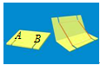
A、与卡片的质量有关
B、与橡皮筋的形成变量有关
C、与橡皮筋的条数有关
为了验证猜想，小组选用几根相同的橡皮筋和几张相同的卡片进行实验.
（1）小明将图中的卡片反过来，把它放在桌面上用手向下压，使橡皮筋伸长，迅速松开手，观察到的现象是________，这个现象说明：发生弹性形变的橡皮筋能对卡片________，因此它具有弹性势能.
（2）探究跳起高度与质量是否有关，应选择质量不同的卡片，控制其它实验条件相同，操作中将卡片反过来，每次把它在桌面上用手压平的目的是________.
（3）探究跳起高度与橡皮筋形变量是否有关，请你为该小组提供使橡皮筋的形变量不同的两种方法：①________，
②________.
25.在“探究影响滑动摩擦力大小的因素”实验中：
（1）小明设计了如图所示的实验方案，将物体A置于水平木板上，用弹簧测力计沿水平方向拉动，使其做________运动，这时滑动摩擦力等于弹簧测力计拉力的大小．
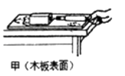
（2）通过下面的甲图和乙图实验得到了正确的结论．下列各种现象中，利用了该实验结论的是 （选填字母）．
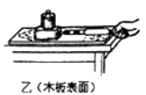
A. 汽车在结冰的路面行驶时，在车轮上缠绕铁链
B. 用力压住橡皮，擦去写错的字
C. 移动很重的石块时，在地上铺设滚木
（3）小明发现有块质量均匀分布、正反面相同的长方形木板，以中线MN为界，对比观察左右两部分，发现粗糙程度可能不一样，哪一侧更粗糙？小明继续进行了研究：将滑块放在木板上，通过细线和固定的测力计相连，如图丙，水平向右拉动木板，待示数稳定时，记下滑块经过左、右两部分时测力计的示数F_{左}和F_{右} ， 若F_{左}＞F_{右} ， 则木板的________侧更粗糙，实验时________（选填“需要”或“不需要”）匀速拉动木板．
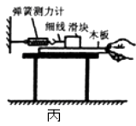
26.探究滑动摩擦力的大小与哪些因素有关时，做了以下的三个实验：
实验一：用弹簧秤拖动木块在水平木板上运动
实验二：用弹簧秤拖动木块在垫有毛巾的水平木板上运动
实验三：用弹簧秤拖动放有砝码的木块在水平木板上运动
回顾课堂上的实验过程回答问题：
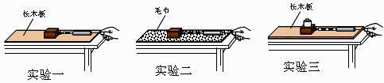
（1）该实验的原理是什么？________。
（2）拖动木块应做什么运动？________。
（3）实验一、二为什么要用同一木块？实验可得出什么结论？________。
（4）实验一、三为什么要用同一水平木板？实验可得出什么结论？________。
五、综合题
27.请按题目要求作答：
（1）如图1所示，灯笼用细线悬挂，处于静止状态，请画出它所受重力和拉力的示意图； 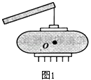
（2）如图2所示，请将开关和灯泡正确连入家庭电路；
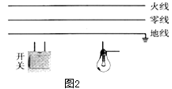
（3）当光线从水中射向空气时，它的反射光线如图3所示，请画出入射光线和折射光线．
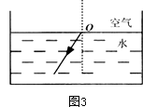
28.一个90kg的正方形木箱，边长为50cm，放在水平地面上，后来如图所示，小明同学用动滑轮提升木箱以0.5m/s的速度匀速上升2m，所用拉力F的大小为500N（不计绳重和摩擦）．（g=10N/kg）
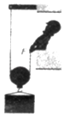
（1）木箱受到的重力是多少？
（2）拉力F做功的功率是多少？
（3）动滑轮的机械效率是多少？

答案解析部分
一、单选题
1.【答案】A
2.【答案】C
3.【答案】B
4.【答案】D
5.【答案】A
6.【答案】A
7.【答案】A
8.【答案】D
9.【答案】D
10.【答案】B
11.【答案】A
12.【答案】B
13.【答案】C
14.【答案】B
15.【答案】D
二、填空题
16.【答案】2.94×10⁷；变小
17.【答案】4.5；900
18.【答案】3；3
19.【答案】竖直向下；地球
20.【答案】相互的；运动状态
21.【答案】受；2.5×10^{﹣6}；不属于
三、解答题
22.【答案】解：不对．因为物体间力的作用是相互的，一个物体在对另一个物体主动实施力的同时，也会受到另一个物体给予它的反作用力，而另一个物体也经常会是“无生命或无动力的”．比如，人推墙时，墙也会推人，便是如此．
23.【答案】解：因月球对它表面附近的物体的引力大约是地球对地面附近同一物体引力的六分之一， 所以，连同随身装备的航天员返回地球后的重力：
G_{地}=6G_{月}=6×196N=1176N，
由G=mg可得，他返回地球后的质量：
m= = 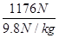=120kg．
答：他返回地球后的质量是120kg
四、实验探究题
24.【答案】（1）卡片被弹起；做功
（2）控制橡皮筋的形成变量相同
（3）换用粗一点的橡皮筋；换用短一点的橡皮筋等
25.【答案】（1）匀速直线
（2）B
（3）左；不需要
26.【答案】（1）二力平衡
（2）匀速直线运动
（3）使压力相等，当压力一定时，接触面越粗糙，摩擦力越大
（4）使接触面粗糙程度相同，当接触面的粗糙程度相同时，压力越大，摩擦力越大
五、综合题
27.【答案】（1）解：如图所示 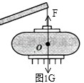
（2）解：如图所示 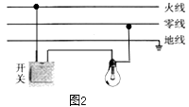
（3）解：如图所示 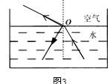
28.【答案】（1）解：木箱受到的重力： G=mg=90kg×10N/kg=900N；
答：木箱受到的重力是900N；
（2）解：拉力F做功时间： t= = 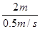=4s，
绳子末端移动的距离：
s=2h=2×2m=4m，
拉力做功：
W_{总}=Fs=500N×4m=2000J，
拉力做功功率为：
P= = 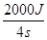=500W；
答：拉力F做功的功率是500W；
（3）解：对木箱做有用功： W_{有}=Gh=900N×2m=1800J，
动滑轮的机械效率：
η= ×100%= 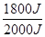×100%=90%．
答：动滑轮的机械效率是90%．

